台海博弈，迎来一个全新时代！

原创 有里儿有面 [有理儿有面](javascript:void(0);)

**有理儿有面**

微信号 youli-youmian

功能介绍 你说是不是

2021-11-01[原文](https://mp.weixin.qq.com/s?__biz=Mzg3MjEyMTYyNg==&mid=2247544431&idx=1&sn=fb5f9e728eb0eb99847ff4129d7676f8&chksm=cef67a1af981f30cded88bf49a7f0209f5955e2cfe876d84afe5c313e36c7e225d6648a5ae6e&scene=27#wechat_redirect&cpage=20) 发表于

收录于合集





**全文共3099字，图片17张，预计阅读时间为9分钟。**

**文章首发于“有理儿有面”（youli-youmian），欢迎大家在朋友圈和微信群转发。**

**公众号及其他平台转载请在后台留言。**



▼

1971年的今天，一面鲜艳的五星红旗，迎着朝阳在联合国总部冉冉升起。

那一刻，标志着联合国这个最大的国际舞台迎来了一个重要的新成员——新中国，也标志着美国企图借联合国席位制造“一中一台”、实施分裂破坏的图谋遭受重大失败。

当年第26届联合国大会通过的2758号决议明确规定，**“承认中华人民共和国政府的代表是中国在联合国组织的惟一合法代表，中华人民共和国是安全理事会五大常任理事国之一，决定恢复中华人民共和国的一切权利，承认她的政府的代表为中国在联合国组织的惟一合法代表并立即把蒋介石的代表从它在联合国组织及其所属一切机构中所非法占据的席位上驱逐出去”。**

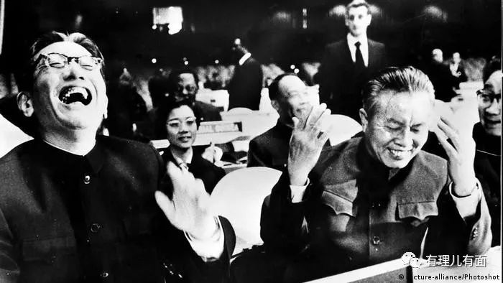

这个铁一般的联合国决议，无比明晰地昭告了这样一个事实：**台湾，是中华人民共和国不可分割的一部分。谁若要违反这个原则，鼓动怂恿台湾独立分裂中国，谁就是与历史为敌，与正义为敌，与联合国为敌，与全世界爱好和平的人民为敌！**

**01**

**回首所来处**



从1949年新中国建立，到1971年新中国恢复合法席位，我们与美西方反华势力经历了22年艰苦卓绝的斗争。

回顾这段艰辛曲折的历程，以及联合国大会上中国代表铿锵有力的话语，**我们深切感受到以开国领袖毛主席为代表的老一辈革命家的战略眼光、斗争艺术、民族情怀，也感受到站起来的中国人民捍卫祖国统一、民族尊严的铮铮铁骨、浩然正气！**

这样的基因，隐藏在当年抗美援朝战场上人民志愿军震天的冲杀声中，隐藏在中印边境自卫反击战横扫阿三的气势如虹上，隐藏在新疆罗布泊核武试验场的核蔼可氢（核武器）里，并反复提醒我们这些后来人：**和平与尊重，从来都要靠实力说话！**

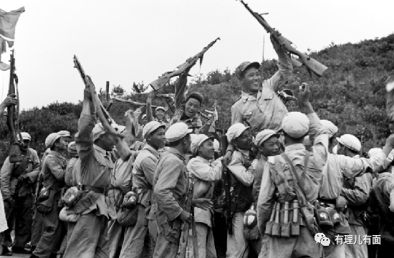

此后数十年，作为联合国安全理事会常任理事国，中华人民共和国为世界提供了源源不断的中国智慧、方案和贡献，并先后与将近180个国家建交，奉行的“独立自主的和平外交政策”“和平共处五项原则”赢得了各国广泛尊重，**新时期“一带一路”“打造人类命运共同体”等中国新型外交理念，更是经历了新冠疫情等现实世界的考验，焕发出时代的智慧光芒。**

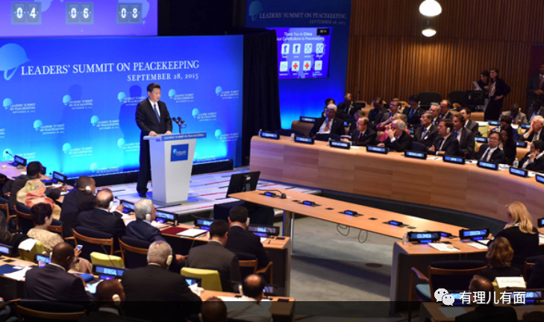

星光不负赶路人。新中国积极参与维护世界和平、促进地区国家之间的互利共赢、促进人类进步事业，在国际上取得了辉煌的成就，赢得了国际社会普遍的尊重与敬意。

**02**

**无可奈何花落去**



多行不义，必自毙。数十年的时光一晃而过，在中国飞速发展、国际影响力与日俱增的同时，昔日专横霸道美国，已从唯一的超级大国沦落为连阿富汗塔利班都打不赢的末路黄花。伊拉克、阿富汗、海地、巴拿马、南联盟、利比亚、叙利亚等国家和地区土地上的累累白骨，无数难民家破人亡的悲剧，都在无言控诉着美国的罪行，招致越来越多国家的抵制和反抗。**美国霸权，正在处于崩溃解构的前夜。**

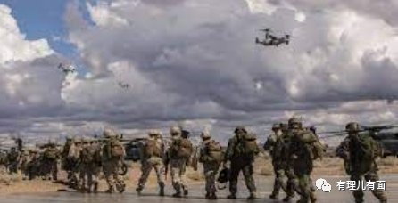

霸权跌落的危机同样体现在美国国内。其新冠疫情造成的死亡人数已突破了70万，种族矛盾尖锐、贫富差距悬殊、两党严重对立让整个美利坚垂垂老矣。由美国发动的对华贸易战大棒，正在越来越明显砸在美国普通民众头上，而通货膨胀、日用品短缺，让其民众苦不堪言。据卫星图显示，**较2019年，美国城市中疑似无家可归者搭建的帐篷等临时居住设施面积增加了约4倍，部分地点增加了超过10倍！**

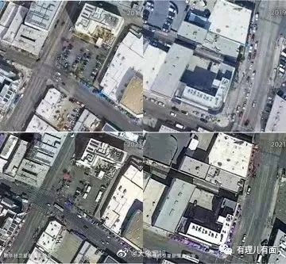

更大的危险，来自于美国的债务违约崩盘。这个薅全世界羊毛的国家，正在为累累罪恶行径付出代价。全世界都在反对和抵制滥印美钞的行径，眼下只有中国有实力帮助美国，但无论是7月份美国常务副国务卿舍曼跑到天津的当面会谈，还是近期美国财政部长耶伦的电话会议，美国人都没有得到想要的结果，相反得到了中国的“两份清单、三条底线”。**中国正在用越来越冷淡的方式告诫美国：想持刀要饭，有多远滚多远！中国人，不吃这一套！**

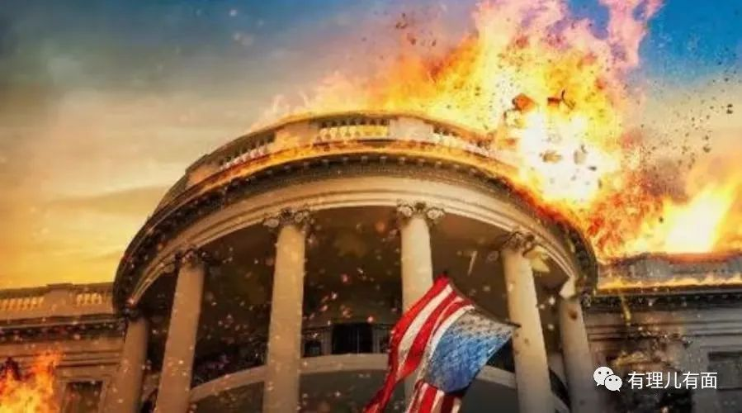

美国人，是真的急了。经济、外交、科技、疫情甩锅等一系列烂招失败后，再次疯狂打出了台湾老牌。**蔡英文当局更是数典忘祖、寡廉鲜耻，在“以武谋独”的路上大肆裸奔，两岸和平统一的前景不容乐观！**

**03**

**狗急跳墙背信弃义**



这些天，台海局势波诡云谲，危险信号接踵而至：在台湾所谓的外交部门和商业代表团大肆勾连下，继立陶宛宣布将在台湾设立办事处承认台湾所谓“国家地位”后，捷克参议院外事委员会也通过“涉台决议”；欧洲议会投票通过所谓《欧盟台湾政治关系与合作报告》，公然鼓动欧台发展“政治关系”；带头挑事的美国，继总统拜登反复“口误”表示武力协防后，国务卿布林肯10月26日公开表示支持台湾参与联合国系统，并蛊惑所有联合国会员国一起支持台湾“有意义参与”，**公然挑衅联合国2758号决议精神！**

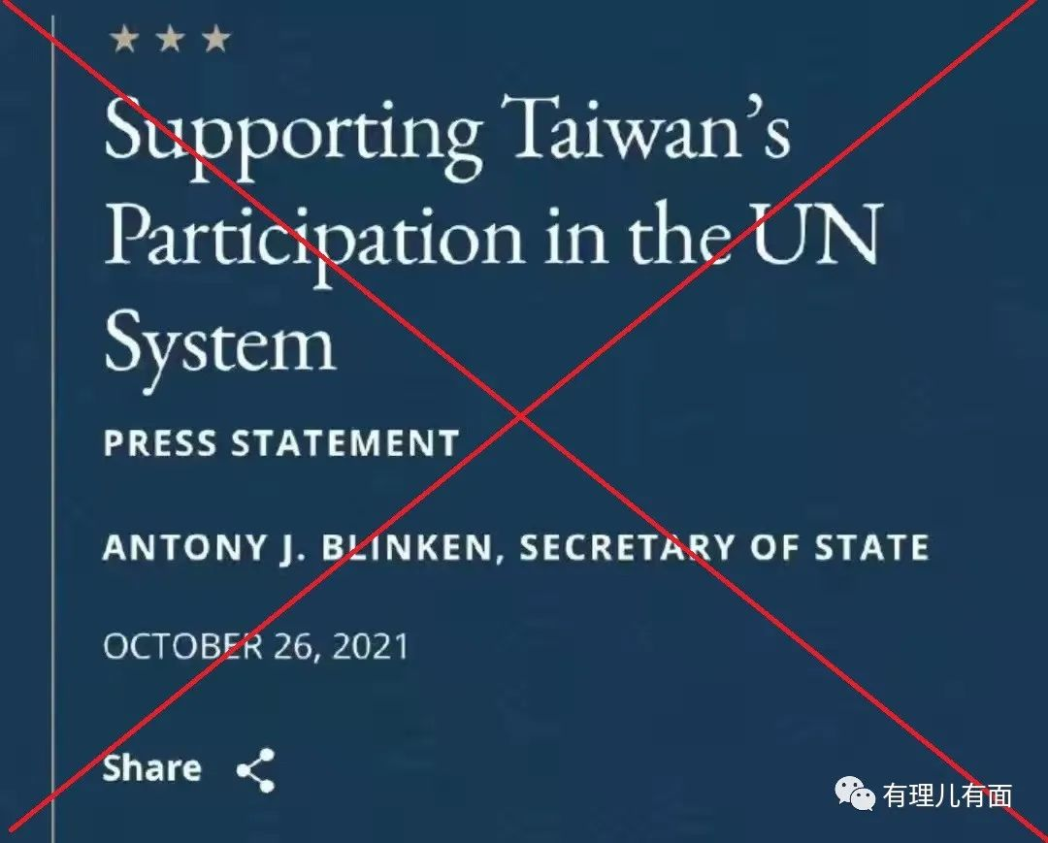

受到美国蛊惑的蔡英文当局，开始大力作死挑衅。10月28日，蔡英文对美国有线电视新闻网首次承认有美军部署在台湾！当天绿媒“自由时报”还报道，台湾当局又与美国签订了10亿台币的军购合同。也是在同一天，台湾防务部门负责人邱国正窜入东沙岛，要求守岛蛙军与岛屿共存亡，并且对外放风正在制作《战争求生手册》。10月30日，台湾所谓外交负责人吴钊燮对意大利媒表示，**“一个中国不存在，台湾不会屈服”**。10月31日，岛内绿媒发布消息称，台湾蛙军将斥资40亿启动3个方案，正秘密准备**“救治战时伤员”。**

种种迹象显示**，“台独”势力大有让台海局势彻底失控、触碰《反分裂法》第八条有关以“非和平方式”实现统一的三条“红线”的可能！**

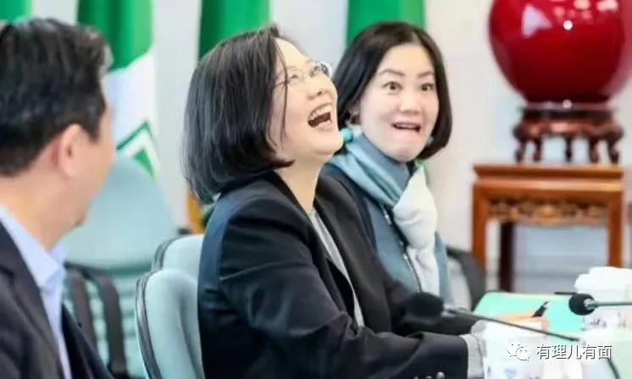

面对美西方的频频挑衅，国台办、国防部、外交部等机构相继强硬发声，不仅展示出捍卫国家主权领土完整的一贯坚定意志，更隐含着“一战定乾坤”的坚强决心。期间**，“打击台独分裂行径不计成本”，人民解放军“不动则已，动如雷霆”，“搞台独是死路一条，支持台独也是一条不归路”等重磅信息纷纷发布！**

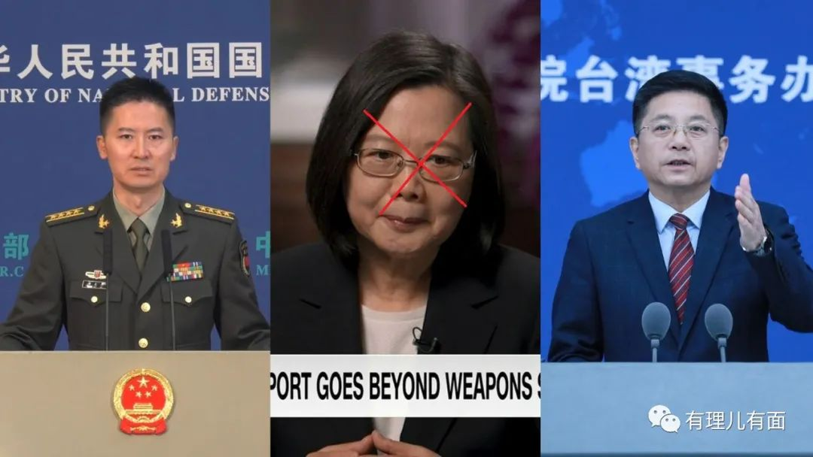

10月29日，人民日报发表文章直接警告，美方如果继续打“台湾牌”**，一条路走到黑，将“会给中美关系造成颠覆性的巨大风险”，“也必将严重损害美方自身利益”。打蛇打七寸、打狼打头狼的震慑意味深长！**

**04**

**统一大势浩浩荡荡**



新中国加入联合国的艰辛历程和这些年波澜壮阔的发展史告诉我们，**大国崛起，从来不是靠匹夫之勇，而是要凝聚一代代人接续而行的坚定意志，最终凝聚起绝对的实力并形成不可逆转的历史潮流。**

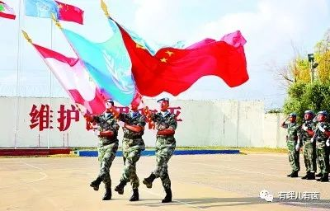

而今这潮流这气势这实力，已经汇聚！

看看美国：日落西山、恼羞成怒、上门要饭频频被打脸，发起的经济战、贸易战、舆论战、外交战等连连失败，科技战也阻挡不了“孟晚舟最终回国”，这一系列事件使我们确信：**美国人如今搞的以台制华的把戏，最终也只能加快中国统一大业的进程，而不能造成阻碍！**

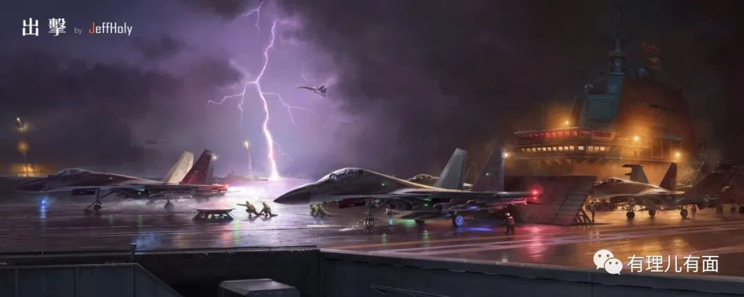

看看我们：英雄的中国人民从来不打无准备之仗。陡然升温的台海局势背后，人民解放军早已厉兵秣马、有所准备。前有055大驱前出阿拉斯加海域、中俄海军联手海巡的震慑，近有全国人大暂时调整适用《中华人民共和国国防动员法》《中华人民共和国人民防空法》《中华人民共和国国防教育法》中有关国防动员以及人民武装动员的规定，再有这几天“军人家属免费医疗”“人民解放军举行夺岛、登岛实战练兵”“在台西南空域驱离台军机”的新闻，我们可以自豪的说，**台海博弈主动权，在我不在敌！**

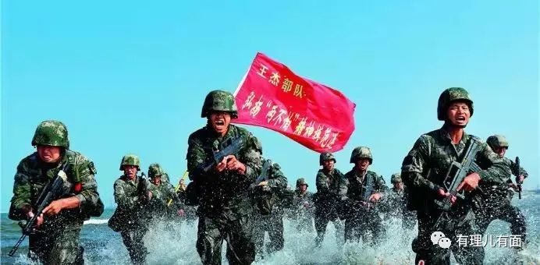

**五十年前，我们通过恢复合法席位，在国际道义与法理上挫败了分裂势力的图谋。**

**五十年后的今天，我们政治稳定、经济发展、国力强盛、军力强大，更有信心、有能力、有胆魄应对一切挑战。**

站在中国走向祖国统一的历史当口，有理哥不禁想起毛主席当年在新中国群狼环伺背景下所做的那首霸气诗歌：

**小小寰球，有几个苍蝇碰壁。嗡嗡叫，几声凄厉，几声抽泣。蚂蚁缘槐夸大国，蚍蜉撼树谈何易。正西风落叶下长安，飞鸣镝。多少事，从来急；天地转，光阴迫。一万年太久，只争朝夕。四海翻腾云水怒，五洲震荡风雷激。要扫除一切害人虫，全无敌！**

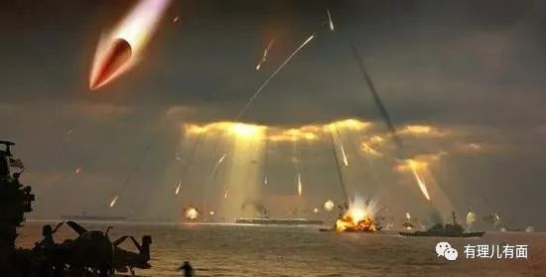

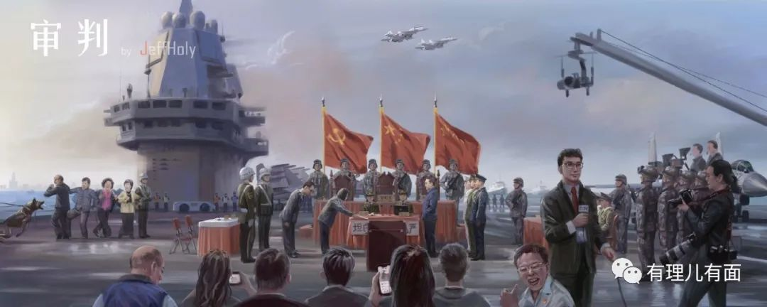

**最光荣的胜利，一定属于伟大的中国！**

图片源自网络





**关注公众号：**

**有理儿有面**

**理   性｜   揭   秘｜   探   讨**







有里儿有面

**微信扫一扫赞赏作者** **赞赏**

已喜欢，对作者说句悄悄话

取消

**发送给作者**

**发送**

最多40字，当前共字

 人赞赏

上一页 1/3 下一页

长按二维码向我转账

受苹果公司新规定影响，微信 iOS 版的赞赏功能被关闭，可通过二维码转账支持公众号。

### 精选留言

用户设置不下载评论